深圳市宝安区人民医院
2023年第65期眼科、儿科、皮肤科设备6项采购公告
采购编号：BYZBCG2023-65
根据国家及省市有关政策和规定，依照公开、公平、公正的原则，深圳市宝安区人民医院拟对以下项目进行公开竞价采购，欢迎合格供应商对下列产品和有关服务进行谈判。公告如下：
一、采购项目的名称及数量：
项目序号 | 项目名称 | 是否进口 | 是否有配套耗材 | 采购数量 | 单位 | 使用科室 | 备注
1 | 智能化同视机工作站 | 否 | 否 | 1 | 套 | 眼科 | 具体要求，详见附件
2 | 多波长光纤耦合激光治疗机 | 否 | 否 | 1 | 台 | 儿科 | 具体要求，详见附件
3 | 多功能激光光电平台 | 否 | 否 | 2 | 台 | 皮肤科 | 具体要求，详见附件
4 | 半导体激光治疗仪（生发） | 否 | 否 | 1 | 台 | 皮肤科 | 具体要求，详见附件
5 | 紫外线光疗仪 | 否 | 否 | 1 | 台 | 皮肤科 | 具体要求，详见附件
6 | 半导体激光治疗仪(脱毛） | 否 | 否 | 1 | 台 | 皮肤科 | 具体要求，详见附件
二､报名时间和地点:即日起至2023年10月8日16:00前,将1.投标书(正本1份)交至宝安区人民
医院立体停车场出口对面A栋201室招标采购管理中心办公室预审;2.电子版文件发送至电子邮箱:①投
标书正本(胶装成册)纸质扫描件(PDF格式)②封面､报价单(价格不填)为word格式｡投标书不用密封,逾
期送达或资料缺项者恕不接受｡
三､投标书要求:具体请下载以下“详细文件”,严格按《投标书模板》准备相应资料｡
四､谈判时间和地点:待定并请关注深圳市宝安区人民医院官网-通知公告-招标公告通知｡参加谈判时,供应商须提供密封报价单和样品演示｡报价单须注明品名､品牌､规格､单位､报价等详细项目｡
五､联系电话: 0755-23051511(魏老师､万老师)｡

深圳市宝安区人民医院

2023年9月27日

谈判须知
1、投标人必须是中华人民共和国境内注册登记的具有独立法人资格的制造商或由制造商授权的具有独立法人资格的代理商。经销商必须取得产品制造商或该产品在中华人民共和国境内总经销商的有效授权，并提供有效授权文件。或有相应维保资质的第三方公司。
2、投标人必须在投标文件中附有国家主管部门核发的有效的《营业执照》、《医疗器械生产企业许可证》，经销商（除医疗器械注册人或备案人以外）必须提供《医疗器械经营企业许可证》（经营范围包含该产品）、《医疗器械注册证》、《注册登记表》和CCC认证（强制认证产品）。参加竞价的供应商必须为制造商或制造商对本项目指定的唯一的合法代理商，必须提供制造商授权书、产品彩页。必须提供产品在深圳和国内的服务单位名单和相应的合同复印件。具体准备证件请按照《投标书模板》。
3、投标人在中国大陆有销售业绩且能够提供良好的售后服务，设备使用无重大事故和不良投诉,承诺不隐瞒产品缺陷及使用过程中可能发生的问题，提供产品质量承诺书（必须包含由于产品因质量原因给患者造成伤害的责任承诺内容）。
4、投标人必须在其投标文件中根据产品特点提供产品使用培训等技术服务的详细内容，技术服务的价格计入投标总价。
5、投标人须免费提供产品使用过程中所需的一切专用辅助工具，配备所响应招标文件中要求的硬件和软件，并保证采购方能正常使用，不需要另外增加其他附件和其他费用。中标人应配备一份纸质招标文件给采购方。
6、非单一来源产品竞价须三家或三家以上投标单位。竞价公司的价格高于深圳市宝安区人民医院拟定的产品底价为废标。产品总报价不可高于人民币30万，超过30万元（含30万元）报价以上均视为弃标。
7、标价应为含税实际供货价，包括设备验收合格前所发生的保险、运输（到指定场地）、检验、安装就位以及调试等一切费用。
8、投标人应提供5份投标书(1正4副)，每份投标书须清楚地标明“正本”或“副本”字样，正本与副本必须一致；若正本与副本不一致，以正本为准。投标书正本的每一页都应由投标人或其授权代表用姓名签字。每份投标书须由投标人法人或其授权代表正确签署。
9、投标人提供的所有书面文件材料均须加盖公司公章。
10、投标人提供的证明文件材料必须是真实的，凡提供货物发票需在国家税务总局全国增值税发票查验平台验证打印，若经核实有虚假证明文件则作废标处理，深圳市宝安区人民医院将拒付该中标产品所使用费用款项，并将投标人列入黑名单，2年内禁止其参加深圳市宝安区人民医院招标采购活动。
11、投标方须承诺本次投标项目报价低于深圳市宝安区人民医院历史采购价，且为在广东省内三甲医院同期的最低价。若有违以上承诺，医院将对其进行以下处罚:①终止合同；②对已使用（已用在病人身上）的该项产品拒付相关费用。③如因价格过高原因而导致医院受到相关经济和行政处罚，深圳市宝安区人民医院将追究投标方相应责任。
12、投标费用：不论投标的结果如何，投标人必须自行承担与参加投标有关的所有费用。
13、服务要求：凡设备须提供5年整机原厂免费全保，维修响应时间为24小时 *365天，接到报修电话后工程师必须在4小时内赶到现场处理故障。凡带检查、检验项目的设备和系统，须免费实现与医院信息化系统无缝衔接。
14、投标人必须接受：需方的采购谈判方法；需方不向落标方解释落标原因，不一定以最低价中标、不退还谈判响应文件。
15、除买方事先书面同意外，卖方不得将自己应履行的全部或部分合同义务转让给他人。
16、如果产品的质量和规格与合同不符，或在质量保证期内证实其产品是有缺陷的，包括潜在缺陷或使用不符合要求的材料，买方报请当地质监、药监等有关部门进行检查后，有权凭质检证书向卖方提出索赔，买方发出索赔通知后20天内，如果卖方未作答复，上述索赔将被视为已被卖方接受。
17、经深圳市宝安区人民医院评审委员会确认预中标单位并经公示3天,由招标采购管理中心通知领取中标/成交结果通知书，凭结果通知书到深圳市宝安区人民医院采购科室签订合同。
18、本项目不允许挂靠和分包、转包，不接受联合体投标。

谈判方法和程序

一、评审谈判响应文件
1、评标工作由医院专门组织的评标委员会进行资格性和符合性评审。
2、在初审阶段，属于下列情况的投标书将不能进入复审阶段：
(1)投标书法定代表人或其授权代表签字、盖章模糊无法辨认的；
(2)所提供文件资料存在故意隐瞒或提供不实内容的；
(3)提供资质材料不完整的。
二、谈判小组
（一）谈判小组依法由5人（含）以上奇数的人员组成。
（二）谈判期间，谈判响应方全权代表必须在场，负责解答有关事宜。
三、采购评审原则与方法
1、采购将采用综合评分法，即按照招标文件中规定的因素包括价格、技术、财务状况、信誉、业绩、服务等进行谈判后，进行最后确认和报价，以最后得分最高的投标人作为中标候选供应商。
2、在采购过程中，出现下列情形之一的，应予废标：
（1）出现影响采购公正的违法、违规行为的；
（2）供应商的报价均超过预算金额，不能支付的；
（3）因重大变故，采购任务取消的；
（4）其他经评审小组一致认定应予废标情形的。
3、在采购过程中，投标人投标报价明显超过市场平均价格，评审小组经评审后一致认定报价不合理的，可以认定其报价无效。
4、需方不向落标方解释落标原因，不一定以最低价中标、不退还谈判响应文件。
四、谈判程序
（一）评审小组审核采购响应文件。评审小组按照资格性和符合性进行审核响应文件。
（二）评审小组汇总并讨论审核情况，确定采购响应方是否符合采购资格。
（三）按标项与各采购响应方进行谈判和评审。
1、必要时由谈判响应方介绍公司的基本情况、产品的性质、用途、销售及价格。
2、谈判小组就讨论和汇总的情况与谈判响应方展开谈判。
3、各谈判响应方在本标项全部谈判结束后按规定时间内进行报价。在医院监察部门监督下，由工作人员当众拆封、唱标。唱标的内容包括投标人名称、投标价格（按照SFDA批准的名称、详细规格型号填写报价，现场递交）。
（四）谈判小组对谈判的情况进行综合评分（总分100分）。技术商务分与报价评审分相加总分最高者为预中标单位。
序号 | 评分因素 | 分值范围 | 评分准则 | 得分情况
技术商务（65分） | 产品认可度 | 40分 | 根据所投设备的技术特点、质量性能等指标横向比较，进行评分。  评分依据：  投标人需提供《技术条款偏离表》，完全符合招标要求的，得满分；注有▲的重要技术要求每1项负偏离，扣5分；其他一般技术要求每1项负偏离，扣 2分；如一般技术要求不足10项，则每项扣4分；扣完为止。
技术商务（65分） | 产品性能 | 10分 | 结合本项目的特点，对产品成熟性、稳定性、安全可靠性及其用户数量横向比较，进行评分。  评分依据：  （1）投标文件响应内容全面；  （2）投标文件响应内容具体；  （3）投标文件响应内容针对性强；  （4）投标文件响应内容科学合理；  （5）投标文件响应内容可操作性强。  满足以上五项要求的评价为优，得10分；  满足以上四项要求的评价为良，得7分；  满足以上三项要求的评价为中，得4分；  其它情况的评价为差，得1分。
技术商务（65分） | 安装调试 | 3分 | 对安装、检测、验收、培训计划等横向比较，进行评分。  评分依据：  （1）完全响应招标文件要求；  （2）安装、检测、验收方案贴合实际，施工图及文件完整；  （3）培训计划内容全面、具体，可操作性强。  满足以上三项得3分；满足以上两项得2分 ；满足以上一项得1分；三项均不满足不得分。
技术商务（65分） | 售后计划 | 3分 | 横向对比售后服务计划。售后服务计划评价包括维保期及维修响应时间、应急预案等。评分依据为：（1）维保期及维修响应时间完全符合招标文件要求，得1分；（2）售后计划内容全面，可操作性强，得1分；（3）有科学合理应急预案的，得1分。满足以上三项得3分；满足以上两项得2分 ；满足以上一项得1分；三项均不满足不得分。
技术商务（65分） | 售后服务机构 | 3分 | 评分依据:  投标人常驻深圳市有售后服务机构的得3分;承诺中标后设立常驻深圳市售后服务机构的得3分;其余情形不得分。  评审依据:  提供投标人(或投标人分支机构)营业执照或办公场所的房产证明或房屋租赁合同扫描件或承诺函(格式内容自拟)，未按要求提供相关证明材料(或相关证明材料无法判断是否符合评分要求)的不计得分，原件备查。
技术商务（65分） | 公司技术支持 | 3分 | 在投标文件中：  1.提供技术团队情况的，得1分；  2.提供技术保障方案详情的，得1分；  3.提供工期保证，项目履约进度计划的，得1分。  未提供不得分。
技术商务（65分） | 企业诚信 | 3分 | 投标人在参与政府采购活动中存在被记入诚信档案的情形（被禁止参与政府采购活动除外）且在主管部门相关处理措施实施期限内的，本项不得分，否则得满分。投标人需提供证明材料（以提供诚信承诺为准）。
报价（35分） | 报价超过最高限价和与招标文件有重大偏离的或不能通过评标委员会初审的供应商不列入报价范围，列入报价范围的供应商价格分采用低价优先法计算，即满足招标文件要求且投标价格最低的投标报价为评标基准价，其价格分为满分(35分)。其他投标人的价格分按照下列公式计算：投标报价得分=(评标基准价／投标报价)×35
（五）谈判小组拟制谈判报告。
五、中标通知
（一）谈判结束后，院方将于三日内在深圳市宝安区人民医院官网上发布中标公告，公告期满，如无谈判响应方质疑，由深圳市宝安区人民医院招标采购管理中心签发《中标/成交结果通知书》。
（二）结果通知书发出后，若中标谈判响应方放弃中标，应当承担相应的法律责任。结果通知书对采购人和中标谈判响应方具有同等法律效力。
（三）中标公告期满后，中标公司将来深圳市宝安区人民院采购部门签订合同。

深圳市宝安区人民医院

附件：
一、智能化同视机工作站
【配置清单】
1. 智能化同视机工作站主机 1部
2. 计算处理系统 1套
3. 数据处理系统 1套
4. 电子档案病例系统 1套
5. 图像采集处理系统 1套
6. 摄像系统 1套
7. 打印系统 1套
8. 三角架 1个
9. 激光打印机 1台
10. 图片 1套
11. 海丁格刷 1对
12. 红色滤光片 1对
【功能要求】
1.能够自动辅助诊查病情，并能对诊查结果进行判断与计算分析，自动给出辅助诊断结果；
2.有专家数据库系统，根据辅助诊断结果和临床医生需要,自动生成患者诊断的病历(门诊、病房)和档案；
3.有患者档案电子病历系统，临床医生可方便的把诊查、诊断和医疗方案记载在患者电子档案病历系统中，同时极大的方便了复诊的患者；
4.具有图像处理功能，开发了眼位（九方位）图像显示和存档功能，可直接储存到患者电子档案病历系统中；
5.检查时患者看到图象的位置，可以在面板及显示屏上清楚准确的显示。
【技术参数】
1. 面版是液晶显示屏；
2. 视标与海丁格刷共用一个插口；
3. 双光路半反射镜装置。
4. 目镜焦距 f=150mm。
5. 瞳距 调节范围45mm～80mm；
6. 左、右镜筒绕竖轴同步微调转动范围0°～20°、0°～40°
7. 各镜筒独立横向转动调节范围：外转0°～40°，0△°～70△°；内转0°～50°
0△°～100△°
8. 各镜筒独立纵向转动调节范围：仰角45°俯角45°
9. 视标扭动（旋向）调节范围：顺时针范围 20°，逆时针范围20°
10. 下颌左右调节范围±25mm
11. 光源亮灭调节：可自动控制、手动控制
12. 自动闪烁频率 30次/分～300次/分 共12档
13. 配有一对海丁格刷，速度可调，正反转向可调
14. 配有一对红色滤光片治疗弱视。
15. 具有补偿患者屈光不正的手段

二、多波长光纤耦合激光治疗机
【配置清单】
1. 主机 1台
2. 激光光纤 1条
3. 治疗头（大） 1个
4. 治疗头（小） 1个
5. 电源线 1根
6. 说明书、保修卡 1套
【功能要求】
适用于儿童肺炎、腹泻、支气管炎、扁桃腺炎、腮腺炎、新生儿肺炎、尿布疹等疾病的辅助治疗。
【技术参数】
▲1. 激光波长：
650nm/810nm/980nm多波长光纤耦合输出（需提供国家实用新型专利证）；
▲2. 激光功率：
650nm，激光末端单路输出200mw；810nm，激光末端单路输出 2000 mw；980 nm，激光末端单路输出 2000 mw；
3. 输出功率调节：毫瓦级调节，步进一毫瓦；
4. 照射方式： 散焦激光，可连续变焦，最大变焦范围为20×200mm；
5. 治疗方式：除具备任意设置三种波长的治疗功率和治疗时间外，优化预设有 三种常用治疗方式，一键式选择方便临床使用；
专门为儿童治疗和安全设计的大小两个治疗装置，确保狭窄部位的治疗和安全；
6. 显示方式：≧7寸大型LED显示器显示（时间、功率、波段），使患者和操作者方便清晰的把握治疗进程，具有可记忆功能的操作模式，节省医患大量时间；
7. 输出方式：连续/脉冲：脉宽0.01秒，周期0.2秒；同时具有单脉冲、重复脉冲、连续方式输出；系统默认治疗时间0—99分钟可调，步进一分钟；
8. 控制方式：双CPU处理器控制，可靠性更强，具有以照射时间变换为主的全自动混合模式，具有故障报警和诊断功能、软件升级功能，先进的TEC制冷方式，确保激光器的低速衰减。
9. 电源：AC220V±10% 50Hz±2%；
10. 工作环境：温度5-40°C，相对湿度〈80%。

三、多功能激光光电平台
【单台配置清单】
1. 主机 1台
2. 弯臂（含连接线） 1个
3. 治疗模块 1个
4. 防护眼镜 1副
5. 防护眼罩 1副
6. 开关钥匙 2把
7. 电源线 1根
8. 内六角扳手 1把
9. 内六角螺丝 4个
10. 保险管 2个
11. 简易操作指导 1份
12. 合格证/保修卡 1份
【功能要求】
用于镇痛消炎、促进组织修复、促进新生上皮细胞组织再生、促进新生血管的形成及生长、刺激多种酶的活性；用于治疗过敏性皮炎和炎性痤疮等。
【技术参数】
1. 光源类型：LED/激光
2. 波长Ⅰ：590nm±5nm，光源组成：≧400颗
输出强度：25mW/cm2 , 误差≤±25%
▲3. 波长Ⅱ：830nm±2nm, 光源组成：≧67颗； 650nm±10nm，光源组成：≧295颗；输出强度：2100mW，误差≤±20%
4. 光照面积：≥750 cm2，治疗头发光瓣数量≥5片，可根据患处调节光源角度
▲5. 适用范围：适用于镇痛消炎、促进组织修复、刺激多多种酶的活性，用于治疗过敏性皮炎、炎性痤疮等。
6. 脉冲频率：2Hz±1Hz
7. 脉冲宽度：250ms±10ms
8. 照射方式：连续、脉冲2种模式
9. 定时范围：1～ 99min，步长1min
10. 有温度指示功能
11. 有总治疗时间自动累加功能
12. 显示：≥8寸液晶显示
13. 操作控制系统：全电脑触摸屏操作控制
▲14. 设备硬件具有扩展升级功能，可升级激光生发、高能UVA1等治疗功能
15. 抬升动力系统配置：360°四关节旋转臂
16. 电源：～220V / 50Hz。

四、半导体激光治疗仪（生发）
【配置清单】
- 主机1台
- 照射灯箱1只
- 六角扳手5#、3#各1只
- 电源线1根
- 多功能支架1套
- 钥匙2把
- 熔断器（F3AL250V）2根
- 内六角（自带平弹）1只
- 头罩挂接锁扣1只
- 防护眼镜1只
- 说明书、合格证、保修卡1套
【功能要求】
促进雄性激素源性脱发患者头发生长。

【技术参数】
1. 输出光路：>450个激光头
▲2. 波长：激光波长为640-670nm
▲3. 治疗模式：连续、脉冲
▲4. 输出功率：≤5mW
5. 有效辐照面积：800cm²±10%
6. 额定输入功率：≤135W
7. 治疗时间：5±1～100±1min可调（时间调节以5min的倍数递增或递减，最低为5min，最高100min）。

五、 紫外线光疗仪
【配置清单】
- 紫外线光疗仪主机 1台
- 护目镜 2副
- 说明书 1本
4.合格证 1张
【功能要求】
全身全舱辐照式紫外线光疗仪，适合于全身泛发性的银屑病、白癜风、湿疹、玫瑰糠疹等皮肤病的治疗。
【技术参数】
1. 采用特种311±3nm紫外线100W大功率灯管，实现全身高强度照射；
▲2. 配置电感镇流器，配套专用启辉器，有效延长灯管使用寿命；
3. 采用微电子处理器，控制面板辐照剂量或辐照时间双重操作设计；
4. 控制器具备声光报警功能，实时提示设备的工作状态或故障状态；
▲5. 特制安全防护网，避免患者皮肤直接接触灯管；
6. 高效率反光板及科学的灯管排列方式确保高辐射强度输出，使患者各部位光照均匀；
▲7. 舱内右辐照器上装有启动、停止按键，为患者提供与主控制系统互动；设置界面可查询累计时间、累计次数、清除键等信息；
▲8. 需设有：舱内手锁开关、舱外急停开关、门锁开关、剂量输入限制等安全控制系统，保证治疗过程中的安全性；
▲9. 为防止患者舱内意外摔倒，舱内设有手锁安全开关。如在治疗过程中，患者告警，绳索拉下开关，则立即中断照射治疗。
10. 辐照面积≤(1720×753）mm2×2 +(1720×423)mm2×2
11. 外形尺寸≤（L X B X H.mm）：（1720x738）+（1720x753）+（1720x423）x2
12. 灯管波长：NBUVB波段（311±3nm）。

六、半导体激光治疗仪（脱毛）
【配置清单】
序号 | 名 称 | 数 量 | 单位 | 备 注
1 | 主机 | 1 | 台 | （含12X12探头一个）
2 | 三芯电源线 | 1 | 根 | 3C 250V
3 | 眼罩 | 1 | 副
4 | 眼镜EP-15 | 1 | 副
5 | CPC插头（公端） | 1 | 套 | 带软管
6 | CPC插头（公端） | 1 | 套 | 带漏斗 软管
7 | 主机钥匙 | 2 | 把
8 | 保险管 | 2 | 个 | T10AH250V 5*20
9 | 连接器插头（SP1310/P4） | 1 | 个 | 内部短接
10 | 脚踏开关组件 | 1 | 个
11 | 内六角扳手CRV：6mm | 1 | 把
12 | 装箱清单 | 1 | 份
13 | 产品使用说明书 | 1 | 份
14 | 保修卡 | 1 | 份
15 | 合格证 | 1 | 份
【功能要求】
用于去除人体多余毛发。
【技术参数】
1▲激光类型：半导体激光耦合激光光纤
- 波 长：810nm±10nm
- 脉宽：4ms～400ms
4. 能量密度：1～50J/cm²，调节步距最小1.0J/cm²
5. 激光最大能量密度： 50J/cm²
6. ▲频率：1～10Hz，调节步距最小1Hz
7. 能量复现性：≤5%
8. 肤色类型：按世界人种肤色分类Ⅰ～Ⅵ（可选）
9. 治疗模式：按脱毛部位分类5种模式（模式A、B、C、D、E）、经典脱毛模式和自动模式可选
10. ▲光斑面积：12mm * 12mm
11. 激光器寿命：≥3000万发
12. 冷却系统：内循环水冷却蓝宝石接触式制冷，治疗头表面温度≤5℃
13. 安全功能：治疗手柄端温度保持在-5—+5℃
14. 采用激光器内置在机箱，光纤传输的方式，颠覆了放置在手柄内的传统设计；
15. 激光器散热面积大，水循环通道大，激光器故障率低，使用寿命长；激光输出光斑均匀分散，手柄轻巧便于操作。

附：投标书模板
正本

深圳市宝安区人民医院2023年第65期

投标文件
项目编号：BYZBCG2023-65

项目序号：
项目名称：
投标单位：
制造厂商：
联系人:
联系电话： （手机） （办公）
地址：
日期： 年 月 日

备注:一､资料预审时,提交正本1份(纸质胶装封面)交至宝安区人民医院立体停车场出口对面A栋201室招标采购管理中心办公室预审,及相应word格式电子版文件【1､纸质正本扫描件为PDF格式,2､封面､报价单(价格不填)为word格式】,发送到招标采购管理中心｡文件夹请命名为“项目名称-公司名称”)｡二､谈判现场,提交副本4份(纸质胶装封面)､一份密封报价单｡三､节约纸张,请双面打印｡

目 录
1、技术规格偏离表
2、谈判响应书
3、法定代表人授权书（附身份证扫描件）
4、企业法人有统一社会信用代码（三证合一）的《营业执照》扫描件（代理商）
5、医疗器械经营企业许可证扫描件（代理商）
6、制造商或代理商对本项目唯一有效授权证明书(有效期大于三个月)
7、企业法人有统一社会信用代码（三证合一）的《营业执照》扫描件（制造商）
8、医疗器械经营企业许可证扫描件（制造商）（除医疗器械注册人或备案人以外），经销商必须提供《医疗器械经营企业许可证》
9、医疗器械生产企业许可证扫描件（制造商）
10、医疗器械注册登记证(有效期大于三个月)扫描件（制造商）
11、产品质量承诺书
12、投标人诚信承诺函
13、提供通过“信用中国”网（www.creditchina.gov.cn）、中国政府采购网（www.ccgp.gov.cn）等2个官网的信用信息查询记录网络截图件
14、制造商情况简介
15、同类项目成功案例一览表（合同关键页或验收报告原件和扫描件）
16、项目管理主要技术和售后服务人员情况表
17、售后服务计划
18、项目详细实施/设计方案（如有）
19、通过认证的证书(原件备验交扫描件)
20、满足招标功能使用的全配置清单
21、其他：投标资格证明文件，投标服务符合“招标文件”规定的证明文件，及投标人认为必要提供的其他内容。
22、产品说明书（能证明具备所要求的参数）
23、产品彩页（能证明具备所要求的参数的彩色原件）
24、报价表（报价不填）

以上材料复印件须盖企业红章，法人代表授权书须有法人代表签名。若以上材料未能全面提供以至影响评标结果，投标人自负全责。
备注：1、纸质投标文件请按以上《目录》顺序装订成册，必须标注页码，双面打印。
2、投标人联系方式为异地号码的，请在号码前面加“0”。
3、投标书正本的每一页均应加盖公司公章其授权代表用姓名签字，法人代表授权书须有法人代表签名。
1、技术规格/要求偏离表
设备：
序号 | 招标规格/要求 | 投标实际参数  (投标人应按投标货物实际数据如实填写，不能照抄招标要求 | 是否偏离（无偏离/正偏离/负偏离） | 偏离简述
1
2
3
4
5
6
7
8
…
此表可延长

投标人授权代表签字：
（公章）
日期：

职务：

2、谈判响应书

深圳市宝安区人民医院：
(谈判响应方单位全称授权（全名、职务）为全权代表，参加贵方组织的（项目名称）（编号为 ）综合性竞争性谈判活动并投标。为此：
1、我方已详细阅读了全部综合性竞争性谈判文件，愿意接受综合性竞争性谈判文件（招标文件）的各项要求，投标人必须放弃在此方面提出含糊意见或误解的一切权力。
2、我方提供综合性竞争性谈判文件要求的全部资料，并保证其真实性、合法性。
3、我方承诺本次投标项目报价低于贵院历史采购价，且为在广东省内三甲医院同期的最低价。若有违以上承诺，我方愿意接受贵院提出的以下处罚:①终止合同；②对已使用（已用在病人身上）有违上述承诺的产品该院拒付相关费用；③如因价格过高原因而导致医院受到相关经济和行政处罚，医院将追究投标方相应责任。
4、我方理解贵方不一定接受最低投标价或任何贵方可能收到的投标。
5、若中标，我方将按投标文件规定履行合同责任和义务。
6、谈判响应书自开标日起有效期为60个工作日。
7、我方与本综合性竞争性谈判有关的一切正式来往通讯请寄：
地址：
邮编：
电话：
传真：

谈判响应方名称： （公章）
全权代表签字：

投标日期： 年 月 日

不得擅自改变此谈判响应书内容。

3､法定代表人授权书

本授权委托书声明:我 (姓名)系 (投标人名称)的法定代表人,现授权委托我公司的 (姓名)为我公司的投标代表,代表我公司签署本项目的投标文件､参与项目投标､澄清投标文件和处理与该项目有关的一切事务｡在此过程中所签署的一切文件及处理与该项目有关的一切事务,我均予以承认｡
授权书有效期内被授权人签署的所有文件不因授权的撤销而失效｡被授权人无转委托权｡
投标人代表: 性别:
联系电话: 手机:
身份证号码: 职务:
投标人(投标单位):
法定代表人签名或盖章:
授权委托日期: 年 月 日
★必须提供投标人代表有效期内身份证的正反面扫描件(港澳台居民可提供往来通行证),非中国国籍管辖范围的,可提供公安部门认可的身份证明材料,否则将导致投标无效｡
备注:
1､禁止不同投标人委托同一单位或者个人办理投标事宜｡
2､如法人代表出现转授权,则以最终参与评标现场会的被授权人为准｡
法人代表
居民身份证复印件粘贴处
（请加盖骑缝章）

法人代表
居民身份证复印件粘贴处
（请加盖骑缝章）

被授权人
居民身份证复印件粘贴处
（请加盖骑缝章）

被授权人
居民身份证复印件粘贴处
（请加盖骑缝章）

4、企业法人有统一社会信用代码（三证合一）的《营业执照》扫描件（代理商）

5、医疗器械经营企业许可证扫描件（代理商）

6、制造商或代理商对本项目唯一有效授权证明书(有效期大于三个月)
致：深圳市宝安区人民医院

我们 （制造厂商名称） 是按 （国家名称） 法律成立的一家制造商，主要营业地点设在 （制造厂商地址） 。兹指派 （国家名称） 的法律正式成立的，主要营业地点设在 （地址） 的 （投标人名称） 作为我方真正的和合法的 (货物名称品牌型号 代理人进行下列有效的活动：

(1代表我方在中华人民共和国办理贵方第 号招标公告要求提供的由我方制造的货物之有关事宜，并对我方有约束力。

(2作为制造商，我方保证以投标合作者来约束自己，并对该投标共同和分别承担招标文件规定的义务。

(3我方兹授予 （投标人名称） 全权办理和履行上述我方为完成上述各点所必须的事宜，具有替换和撤销的全权。兹确认 （投标人名称）或其正式授权代表依此合法地办理一切事宜。

我方于 年 月 日签署本文件， （投标人名称） 于 年 月 日接受此件，有效期至本项目结束。以此为证。

公司名称： 出具授权书的制造厂商名称：

正式授权签字的代表姓名： 正式授权签字的代表姓名：

职务和部门： 职务和部门：

公章： 公章：

参加竞价的供应商必须为制造商或制造商对本项目指定的唯一的合法代理商。
投标人也可提供有效的制造商的长期经销商证书或代理证书。
7、企业法人有统一社会信用代码（三证合一）的《营业执照》扫描件（制造商）

8、医疗器械经营企业许可证扫描件（制造商）

9、医疗器械生产企业许可证扫描件（制造商）

10、医疗器械注册登记证(有效期大于三个月)扫描件（制造商）

11、产品质量承诺书
投标人能够提供良好的售后服务，承诺不隐瞒产品缺陷及使用过程中可能发生的问题，提供产品质量承诺书（必须包含由于产品因质量原因给医院和患者造成伤害的责任承诺内容）。

12、投标人诚信承诺函

致：深圳市宝安区人民医院:
我公司承诺，在政府采购中无下列行为：
（一）被纪检监察部门立案调查，违法违规事实成立的；
（二）未按规定签订、履行采购合同，造成严重后果的；
（三）隐瞒真实情况，提供虚假资料的；
（四）以非法手段排斥其他供应商参与竞争的；
（五）与其他采购参加人串通投标的；
（六）在采购活动中应当回避而未回避的；
（七）恶意投诉的；
（八）向采购项目相关人行贿或者提供其他不当利益的；
（九）阻碍、抗拒主管部门监督检查的；
（十）履约检查不及格或评价为差的；
（十一）主管部门认为的其他情形。

公司名称（加盖单位公章）：

年 月 日

13、2个指定网站的信用信息查询记录网络截图件
13.1、信用中国信用信息查询记录网络截图件
“信用中国”网（www.creditchina.gov.cn）
提示：必须显示信用记录情况

示例图片:
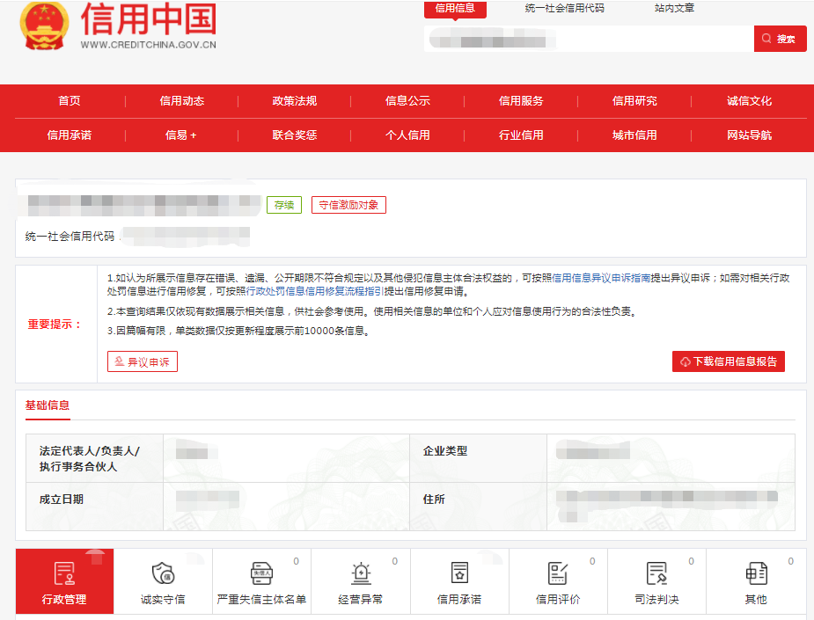
查询截图时间： 年 月 日 时 分（北京时间）

注：供应商必须按要求提供自己单位的信用信息查询记录网络截图件。

13.2、中国政府采购网信用信息查询记录网络截图件
中国政府采购网（www.ccgp.gov.cn）查询
查询路径：首页—点击“政府采购严重违法失信行为记录名单”—输入企业名称 — 查找
示例图片:
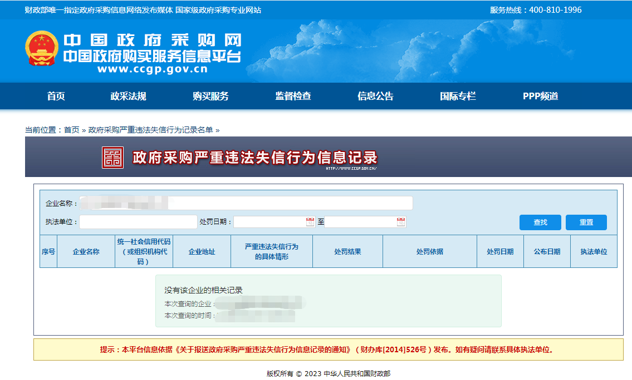

查询截图时间： 年 月 日 时 分（北京时间）

注：供应商必须按要求提供自己单位的信用信息查询记录网络截图件。

14、制造商情况简介
一、公司简介
二、人员状况：
三、设备情况：
四、同类课题开发完成情况：
五、财务状况：

投标人代表：________________________

投标单位：__________________

15、同类项目成功案例一览表
（并请提供产品在深圳和国内的服务单位名单和相应的合同关键页或验收报告扫描件）

投标人名称__________________
序号 | 用户单位 | 项目名称 | 时间 | 规模（金额） | 验收 | 使用科室 | 联系人 | 联系电话
此表可延长

投标人代表________________________

投标单位________________________

年 月 日

注：必须提供合同关键页复印件加盖公章，原件备查

16、项目管理主要技术和售后服务人员情况表
姓名 | 部门和职务 | 职称 | 主要资历、经验及承担过的项目
售后服务部门人数

投标人代表________________________

投标单位________________________

注：投标人应招标文件要求提供售后服务机构的营业执照或者组织机构代码证书复印件。

17、售后服务计划

主要内容应包括：
1、售后服务人员简介；

2、应急维修时间安排；

3、维修服务收费标准（保质期内、保质期外）；

4、主要零配件价格（保质期内、保质期外）；

5、技术培训安排；

6、保修服务计划；

7、其它服务承诺。

投标人代表________________________

投标单位：________________________

18、项目详细实施/设计方案（如有）

19、通过认证的证书(原件备验交扫描件)

20、满足招标功能使用的全配置清单

21、其他：投标资格证明文件，投标服务符合“招标文件”规定的证明文件，及投标人认为必要提供的其他内容。

22、产品说明书（能证明具备所要求的参数）

23、产品彩页（能证明具备所要求的参数的彩色原件）

24、深圳市宝安区人民医院2023年第65期
报价单（价格不填）
项目编号：BYZBCG2023-65
项目序号 | 设备名称 | 投标产品注册名称 | 品牌 | 规格型号 | 单位 | 数量 | 生产厂家 | 单价（元） | 总报价(元)
投标单位：
附：本项目主要配件（耗材）报价（凡医疗耗材须满足以下二者之一条件，并提供1年内有效合同或发票：①全国综合“三甲”医院一家，广东省综合“三甲”医院两家在用产品（试用产品不可）；②广东省综合“三甲”医院三家在用产品（试用产品不可）。）
序号 | 名称（耗品、配件品种） | 投标产品注册名称 | 品牌 | 型号和规格 | 单位 | 数量 | 原产地和  制造商名称 | 单价（元） | 对应的投标设备名称
1.
2.
全权代表签字：（盖章）
日期：

备注:1､报价以人民币为结算单位,报名预审时投标文件须包含报价单(价格不填)｡
2､此表在不改变格式内容时,可自行制作｡
3､谈判现场:递交填好报价的报价单(此报价单必须盖章并单独用信封密封,不要与其他文件装订一起,内容须与预审时提交的产品目录一致,如不一致,以预审时提交的投标目录清单为准)｡

